

**ĐẠI HỌC QUỐC GIA TP HỒ CHÍ MINH**

**TRƯỜNG ĐẠI HỌC CÔNG NGHỆ THÔNG TIN**

o

**BÁO CÁO ĐỒ ÁN CUỐI KỲ**

***ĐỀ TÀI:* ỨNG DỤNG SMART NOTE**

* **SỔ TAY ĐIỆN TỬ THÔNG MINH**

LỚP:NHẬP MÔN ỨNG DỤNG DI ĐÔNG - SE114.L12

***Giảng viên:*** Huỳnh Tuấn Anh

***Sinh viên thực hiện:*** Nguyễn Hoàng Trường - MSSV: 17521185

*Thành Phố Hồ Chí Minh, tháng 01 năm 2021*

**ĐẠI HỌC QUỐC GIA TP HỒ CHÍ MINH**



**TRƯỜNG ĐẠI HỌC CÔNG NGHỆ THÔNG TIN**

o

**BÁO CÁO ĐỒ ÁN CUỐI KỲ**

***ĐỀ TÀI:* ỨNG DỤNG SMART NOTE**

* **SỔ TAY ĐIỆN TỬ THÔNG MINH**

LỚP:NHẬP MÔN ỨNG DỤNG DI ĐÔNG - SE114.L12

***Giảng viên:*** Huỳnh Tuấn Anh

***Sinh viên thực hiện:*** Nguyễn Hoàng Trường - MSSV: 17521185

*Thành Phố Hồ Chí Minh, tháng 01 năm 2021*

**LỜI CẢM ƠN**

Chúng em chân thành cảm ơn thầy Huỳnh Tuấn Anh trong thời gian qua đã cung cấp cho chúng em kiến thức về chuyên môn của môn “Phát triển ứng dụng web” thông qua các slide, tài liệu cũng như các bài giảng trên lớp mà thầy cung cấp và giảng dạy. Nhờ đó mà chúng em mới có thể phát huy hết khả năng và hoàn thành tốt nhất đồ án cũng như bài báo cáo này.

Tuy nhiên, do sự hiểu biết còn hạn chế nên trong quá trình báo cáo cũng như chạy đồ án, nếu có gì thiếu sót mong thầy thông cảm và cho chúng em ý kiến để chúng em có thể hoàn thiện đồ án này một cách tốt hơn.

Chúng em xin chân thành cảm ơn thầy!

Sinh viên thực hiện

**MỤC LỤC**

Chương 1: GIỚI THIỆU VÀ TỔNG QUAN …………………….…………….……………….. 5

1.1. Giới thiệu đề tài ……………………………………….….……….……….……...... 5

1.2. Các chức năng chính ………………………………….….………..……….…......... 5

1.3. Giới thiệu đề tài ……………………………………….….………………..……...... 5

Chương 2: PHÂN TÍCH THIẾT KẾ CHỨC NĂNG……………….………..………………….. 6

2.1. Yêu cầu chức năng ……………………………………….…………………….….... 6

2.2. Yêu cầu chất lượng …………………………………….………………………….... 6

Chương 3: PHÂN TÍNH THIẾT KẾ DỮ LIỆU ……………….…………….………………….. 7

3.1. Sơ đồ các lớp…. …………………………………………..……………….……...... 7

Chương 4: THIẾT KẾ THÀNH PHẦN GIAO DIỆN ...……………….………….…………….. 8

4.1. Màn hình đăng nhập đăng kí ……………………………..……….……….……...... 8

4.1.1. Thiết kế màn hình …………………………………..……….……….……...... 8

4.1.2. Danh sách cách biến cố ...…………………………..……….……….……...... 8

4.2. Màn hình thêm ghi chú …………………………………..……….……….……....... 9

4.2.1. Thiết kế màn hình …………………………………..……….……….……....... 9

4.2.2. Danh sách cách biến cố ...…………………………..……….……….……...... 9

4.3. Màn hình danh sách ghi chú .……………………………..……….……….……...... 10

4.3.1. Thiết kế màn hình ………………………………….……….……….……...... 10

4.3.2. Danh sách cách biến cố ...………………………….……….……….……...... 10

4.4. Màn hình thêm danh mục …..…………………………….……….……….……...... 11 4.4.1. Thiết kế màn hình ………………………………….……….……….……....... 11

4.4.2. Danh sách cách biến cố ...………………………….……….……….……...... 11

4.5. Màn hình danh sách danh mục ..………………………….……….……….……...... 12

4.5.1. Thiết kế màn hình ………………………………….……….……….……...... 12

4.5.2. Danh sách cách biến cố ...………………………….……….……….……...... 12

4.6. Màn hình thêm ghi âm ……...…………………………….……….……….……...... 13 4.6.1. Thiết kế màn hình ………………………………….……….……….……....... 13

4.6.2. Danh sách cách biến cố ...………………………….……….……….……...... 13

4.7. Màn hình danh sách ghi âm …..………………………….……….………..……...... 14

4.7.1. Thiết kế màn hình ………………………………….……….……….……...... 14

4.7.2. Danh sách cách biến cố ...………………………….……….……….……...... 14

Chương 5: GIỚI THIỆU MỘT SỐ CÔNG NGHỆ ……………….…………….……………….. 15

5.1. SQLite ...……………………………………………….….……….……….……...... 15

5.2. WebService – XML ………………………………….….………..……….…,......... 15

Chương 6: CÀI ĐẶT VÀ THỬ NGHIỆM……………….………..….…………………..…….. 15

6.1. Cài đặt …………………………………………………….…………………….…... 15

6.2. Thử nghiệm …………………………………………….………………………….... 16

Chương 7: TỔNG KẾT ………………….……………….………..….…………………..…….. 17

7.1. Nhận xét ….……………………………………………….…………………….…... 17

7.2. Đánh giá công việc …………………………………….………………………….... 17

**CHƯƠNG 1: Giới thiệu và tổng quan**

**Đề tài: Ứng dụng ghi chú – sổ tay điện tử thông minh**

**1.1. Giới thiệu đề tài**

Ghi chú đã trở thành một hoạt động thể thiếu trong cuộc sống của mỗi người, nhất là đối với sinh viên. Việc ghi chú sẽ giúp mọi người nhớ lại thông tin sẽ bị mất.

Bên cạnh đó, khi mà thời đại công nghệ phát triển bắt kịp thời đại ở Việt Nam hiện nay, Công nghệ thông tin cũng dã được nghiên cứu và ứng dụng rộng rãi trong nhiều lĩnh vực đặc biêt là lĩnh vực lập trình ứng dụng trên điện thoại di động.

Xuất phát từ nhận định này, em sẽ xây dựng một ứng dụng Smart Note – Sổ tay điện tử thông minh. Ưu điểm của ứng dụng là mọi lúc mọi nơi, mọi người có thể ghi chú, đem tới môt ứng dụng thuận tiên hữu ích cho mục đích quản lý, kế hoạch, lịch trình, thời gian biểu cũng như sắp xếp công viêc hàng ngày.

**1.2. Các chức năng chính**

- Đăng nhập – Đăng ký – Đăng xuất

- Thêm các ghi chú

- Xem danh sách – xóa – cập nhật – tìm kiếm các ghi chú

- Thêm các danh mục

- Xem danh sách – xóa – cập nhật – tìm kiếm các danh mục

- Thêm các ghi âm

- Xem danh sách – xóa các cuộc ghi âm

**1.3. Lịch trình**

|  |  |
| --- | --- |
| Giai đoạn | Thời gian |
| Tuần 1 | 14/12/2020– 20/12/2020 |
| Tuần 2 | 21/12/2020– 27/12/2020 |
| Tuần 3 | 28/12/2020 – 03/01/2021 |
| Tuần 4 | 04/01/2021 – 10/01/2021 |
| Tuần 5 | 11/01/2021 – 17/01/2021 |

**Chương 2: Phân tích thiết kế chức năng**

|  |  |  |
| --- | --- | --- |
| **STT** | **Chức năng** | **Đánh giá** |
| 1 | Đăng nhập / Đăng kí | 4 |
| 2 | Thêm các ghi chú | 3 |
| 3 | Xem danh sách – xóa – cập nhật – tìm kiếm các ghi chú | 4 |
| 4 | Thêm các danh mục | 3 |
| 5 | Xem danh sách – xóa – cập nhật – tìm kiếm các danh mục | 4 |
| 6 | Thêm các ghi âm | 3 |
| 7 | Xen danh sách – xóa các ghi âm | 3 |

**2.1. Yêu cầu chức năng**

**2.2. Yêu cầu chất lượng**

|  |  |
| --- | --- |
| **Tiêu chí** | **Mô tả** |
| Functionality | * Hệ thống hướng tới phục vụ người dùng đơn lẻ. |
| Usability | * Giao diện được thiết kế bắt mắt, đơn giản, dễ hiểu. * Chức năng dễ sử dụng, thân thiện với người dùng |
| Reliability | * Hệ thống được thiết kế kỹ với các phương thức rào bắt lỗi, giảm thiểu khả năng crash. * Hệ thống sẽ cập nhật thường xuyên. |
| Performance | * Các thuật toán sẽ được tối ưu hóa, giảm thiểu thời gian phản hồi (response time.) * Công việc tra cứu thông tin sẽ nhanh hơn, hiệu quả hơn vì các thông tin sẽ được tập trung lại tại một giao diện. |
| Supportability | * Thiết kế có tính tiến hóa cao, có nhiều phương hướng để phát triển. * Database được thiết kế ở dạng chuẩn cao, dễ tương tác và nâng cấp. |

**Chương 3: Phân tích thiết kế dữ liệu**

***Sơ đồ các lớp:***

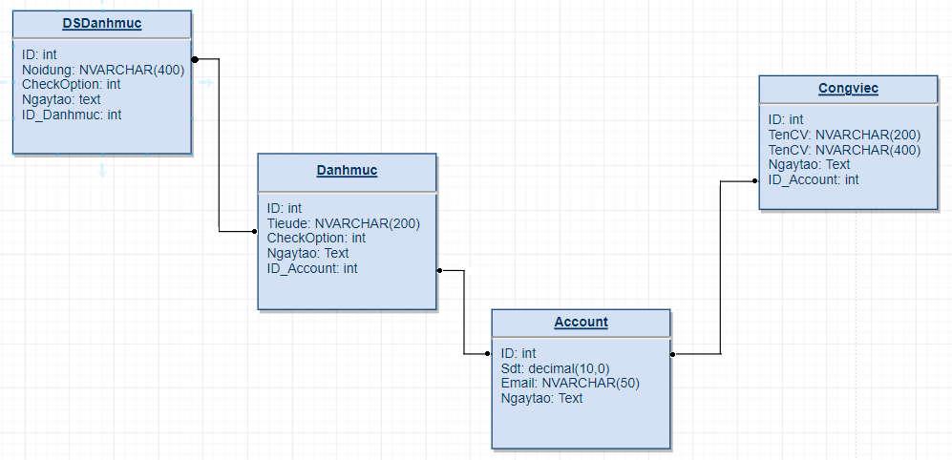

**Chương 4: Thiết kế thành phần giao diên**

**4.1. Màn hình đăng nhập/ Đăng kí**

4.1.1. Thiết kế màn hình

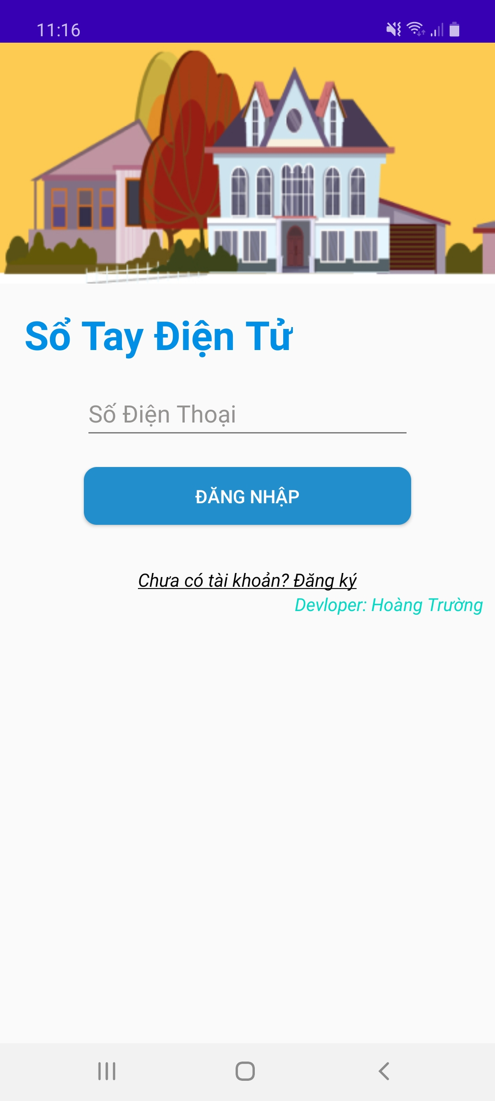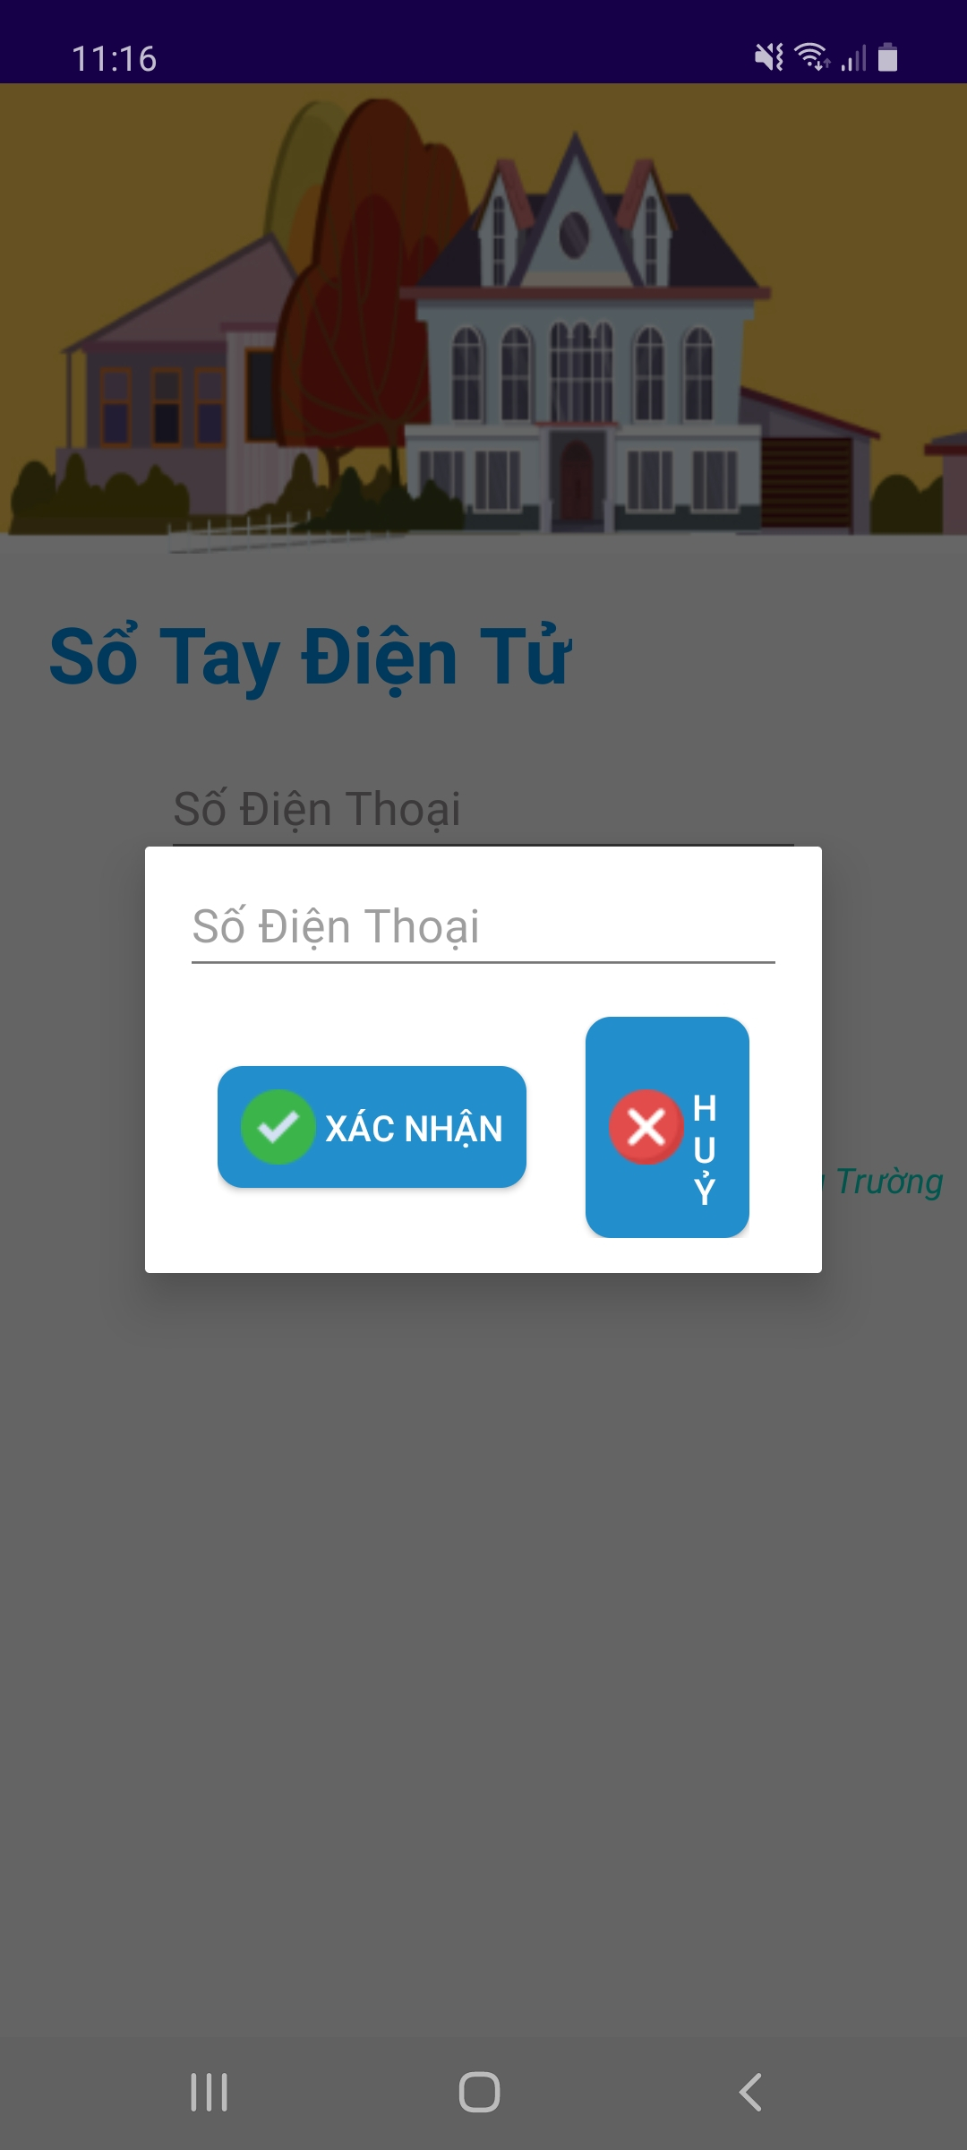

*Hình 1: Màn hình đăng nhập Hình 2: Màn hình đăng ký*

### 4.1.2. Danh sách các biến cố

|  |  |  |
| --- | --- | --- |
| STT | Điều kiện kích hoạt | Xử lý |
| 1 | Nhấn vào *TextInput* | Nhận text gõ vào |
| 2 | Nhấn vào nút *Đăng nhập* | Thực hiện đăng nhập |
| 3 | Nhấn vào nút *Chưa có tài khoản? Đăng ký* | Thực hiện đăng kí |
| 4 | Nhấn vào nút *Xác nhân* | Xác nhận đăng ký |
| 5 | Nhấn vào nút *Hủy* | Hủy đăng ký |

**4.2. Màn hình thêm ghi chú**

4.2.1. Thiết kế màn hình

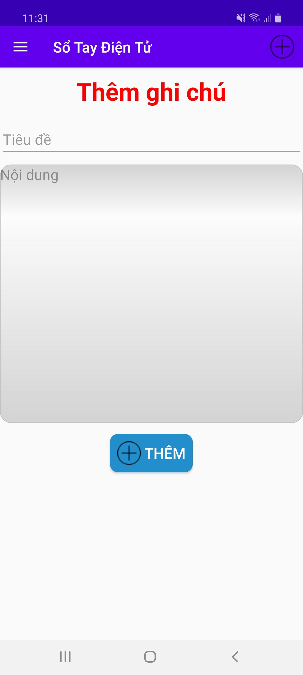

*Hình 3: Màn hình thêm ghi chú*

### 4.2.2. Danh sách các biến cố

|  |  |  |
| --- | --- | --- |
| STT | Điều kiện kích hoạt | Xử lý |
| 1 | Nhấn vào *TextInput* | Nhận text gõ vào |
| 2 | Nhấn vào nút Thêm | Thực hiện thêm ghi chú, chuyển sang danh sách ghi chú |

**4.3. Màn hình danh sách ghi chú**

4.3.1. Thiết kế màn hình

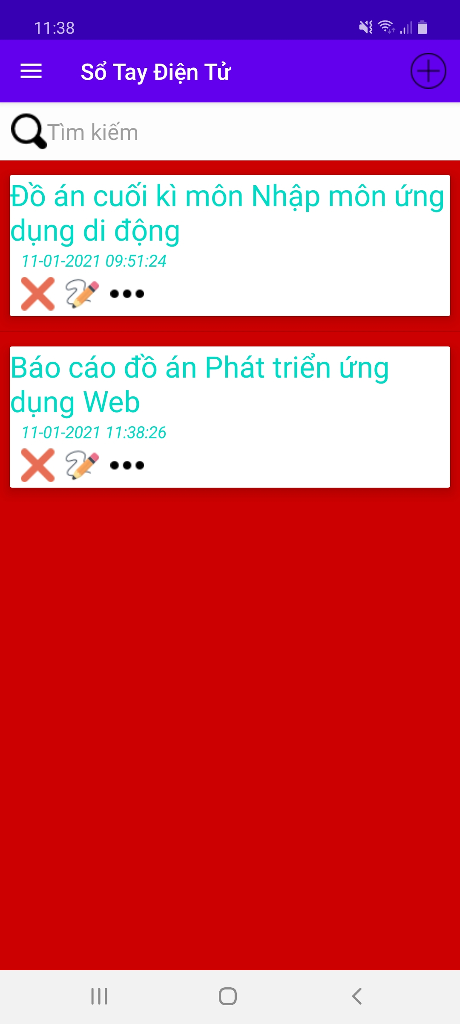

*Hình 4: Màn hình danh sách ghi chú*

### 4.3.2. Danh sách các biến cố

|  |  |  |
| --- | --- | --- |
| STT | Điều kiện kích hoạt | Xử lý |
| 1 | Nhấn vào icon add | Thêm một ghi chú |
| 2 | Nhấn vào icon search | Tìm kiếm ghi chú |
| 3 | Nhấn vào icon X | Xóa ghi chú |
| 4 | Nhấn vào icon | Sửa ghi chú |
| 5 | Nhấn vào icon 3 chấm | Xem Nội dung ghi chú |

**4.4. Màn hình thêm danh mục**

4.4.1. Thiết kế màn hình

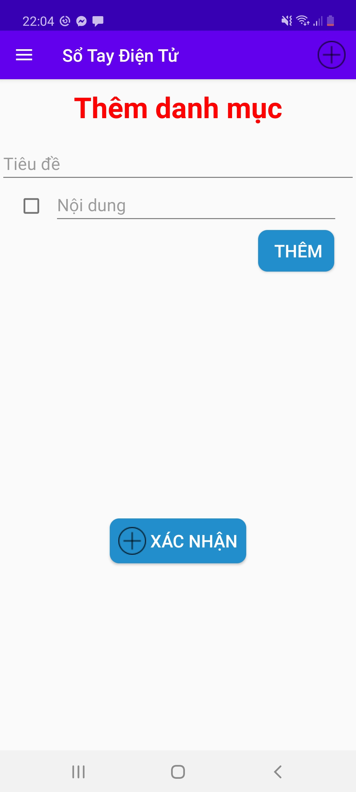

*Hình 5: Màn hình thêm danh mục*

### 4.4.2. Danh sách các biến cố

|  |  |  |
| --- | --- | --- |
| STT | Điều kiện kích hoạt | Xử lý |
| 1 | Nhấn vào *TextInput* | Nhận text gõ vào |
| 2 | Nhấn vào nút Thêm | Thực hiện thêm nội dung trong danh mục |
| 3 | Nhấn vào nút Xác nhận | Thực hiện thêm danh mục, chuyển sang danh sách danh mục |

**4.5. Màn hình danh sách danh mục**

4.5.1. Thiết kế màn hình

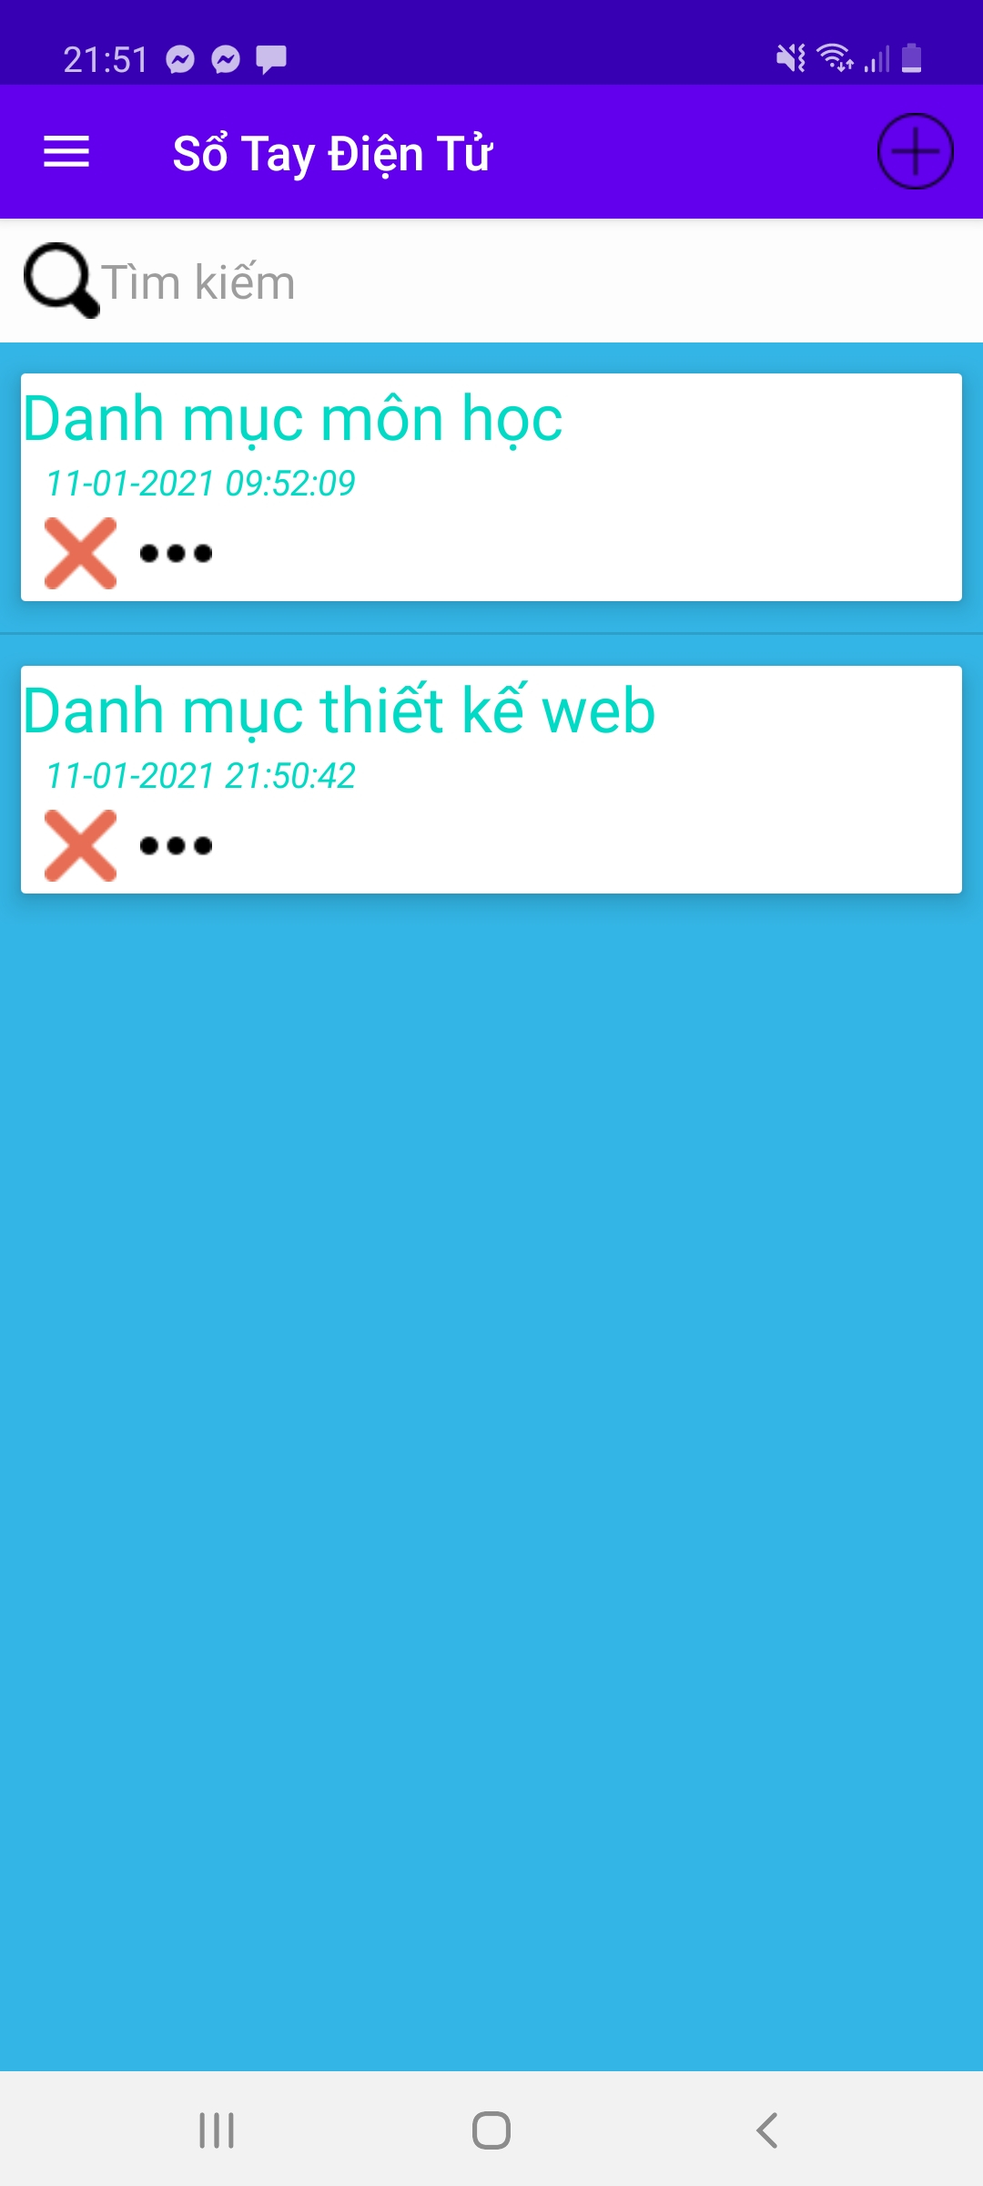 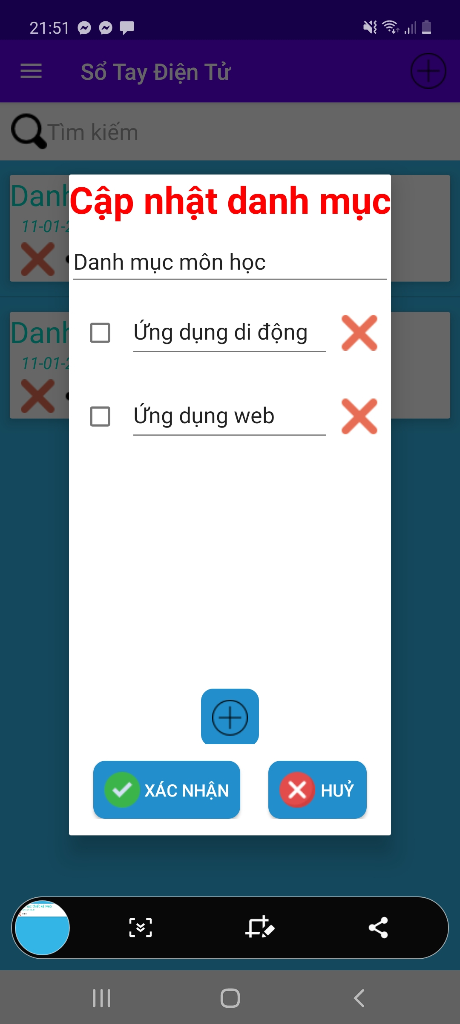

*Hình 6: Màn hình danh sách danh mục Hình 7: Cập nhật danh sách danh mục*

### 4.5.2. Danh sách các biến cố

|  |  |  |
| --- | --- | --- |
| STT | Điều kiện kích hoạt | Xử lý |
| 1 | Nhấn vào *icon add* | Thêm một danh mục |
| 2 | Nhấn vào icon search | Tìm kiếm danh mục |
| 3 | Nhấn vào *icon X* | Xóa danh mục |
| 4 | Nhấn vào icon 3 chấm | Xem Nội dung ghi chú, chuyển sang cập nhật danh mục |

**4.6. Màn hình thêm ghi âm**

4.6.1. Thiết kế màn hình

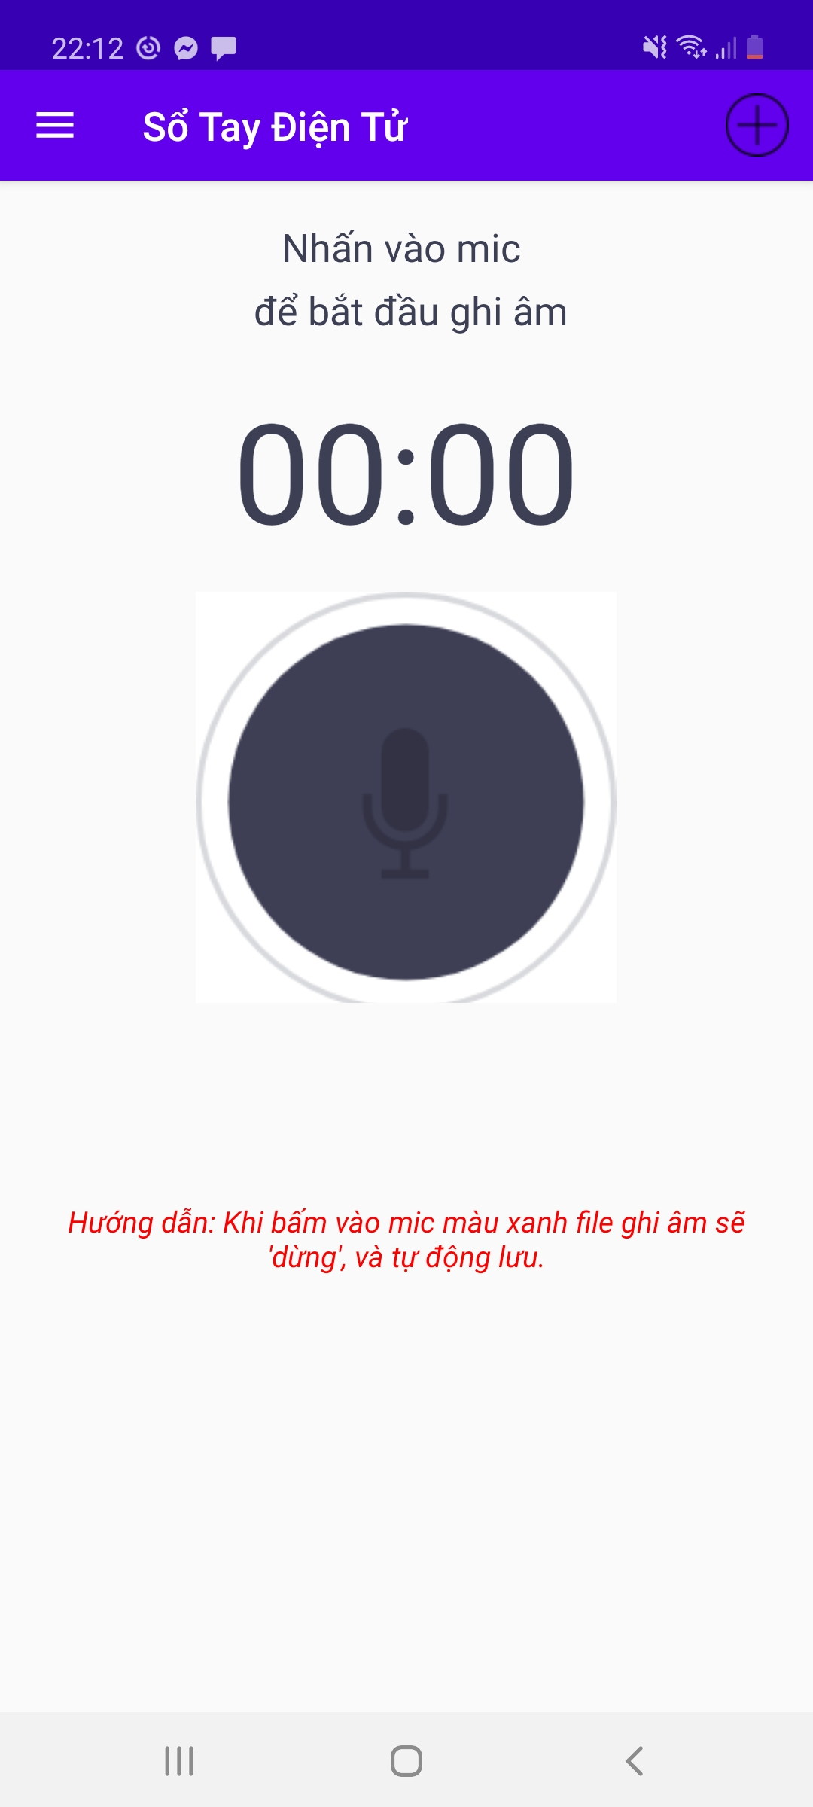

*Hình 8: Màn hình thêm ghi âm*

### 4.6.2. Danh sách các biến cố

|  |  |  |
| --- | --- | --- |
| STT | Điều kiện kích hoạt | Xử lý |
| 1 | Nhấn vào icon Ghi Âm | Thực hiện thêm ghi âm, lưu vào danh sách ghi â m |

**4.7. Màn hình danh sách ghi âm**

4.3.1. Thiết kế màn hình

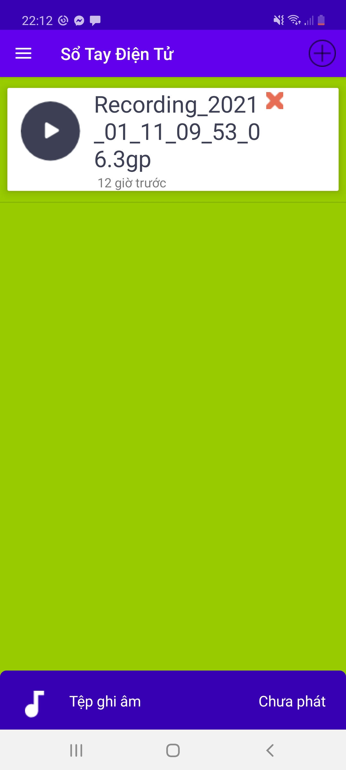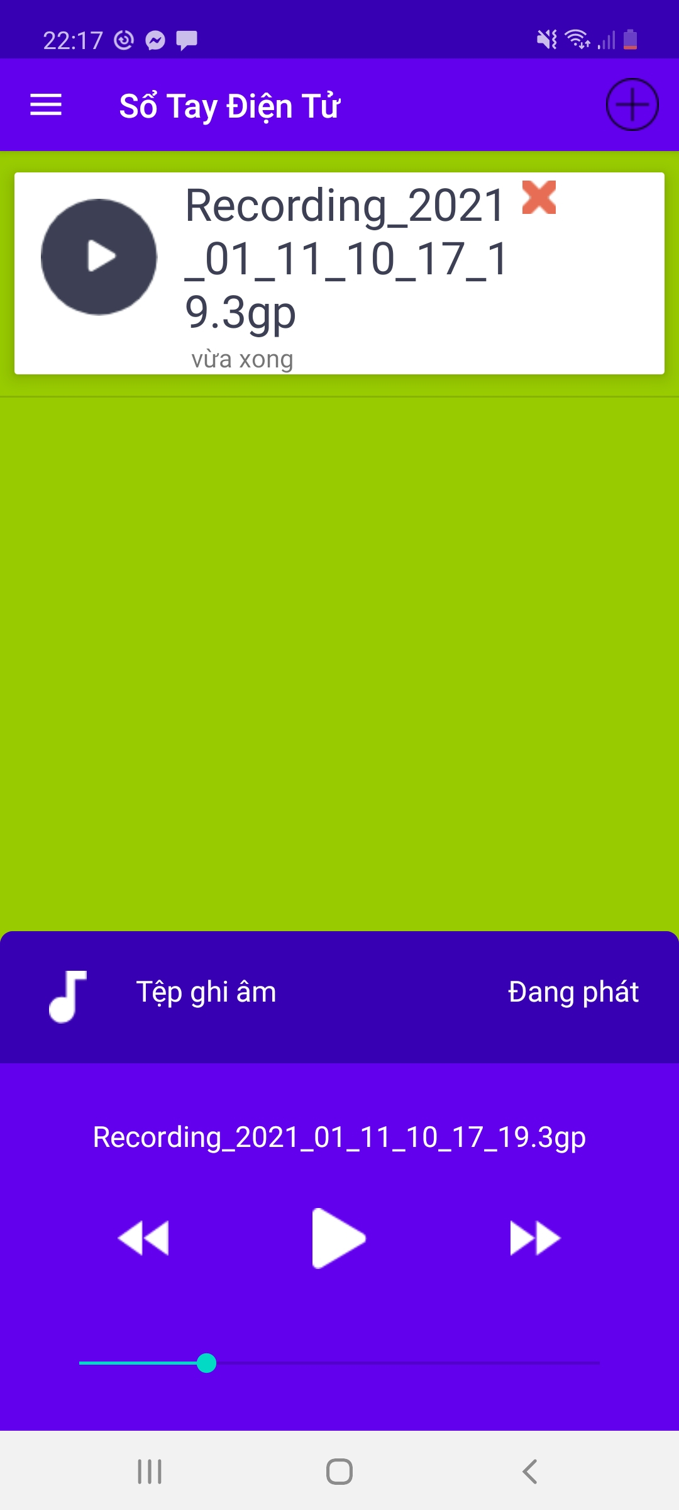

*Hình 9: Màn hình danh sách ghi âm*

### 4.3.2. Danh sách các biến cố

|  |  |  |
| --- | --- | --- |
| STT | Điều kiện kích hoạt | Xử lý |
| 1 | Nhấn vào  *file ghi âm* | Hiện file ghi âm |
| 2 | Nhấn vào *icon X* | Xóa ghi âm |

**Chương 5: Giới thiệu một số công nghệ**

**5.1. SQLite:**

SQLite là một thư viện phần mềm mà triển khai một SQL Database Engine, không cần máy chủ, không cần cấu hình, khép kín và nhỏ gọn. Nó là một cơ sở dữ liệu, không cần cấu hình, có nghĩa là giống như các cơ sở dữ liệu khác mà bạn không cần phải cấu hình nó trong hệ thống của mình.

Ưu điểm của SQLite:

* SQLite không yêu cầu một quy trình hoặc hệ thống máy chủ riêng biệt để hoạt động.
* SQLite không cần cấu hình, có nghĩa là không cần thiết lập hoặc quản trị.
* Một cơ sở dữ liệu SQLite hoàn chỉnh được lưu trữ trong một file disk đa nền tảng (*cross-platform disk file*).
* SQLite rất nhỏ và trọng lượng nhẹ, dưới 400KiB được cấu hình đầy đủ hoặc dưới 250KiB với các tính năng tùy chọn bị bỏ qua.
* SQLite là khép kín (*self-contained*), có nghĩa là không có phụ thuộc bên ngoài.
* Các transaction trong SQLite hoàn toàn tuân thủ ACID, cho phép truy cập an toàn từ nhiều tiến trình (*process*) hoặc luồng (*thread*).
* SQLite có sẵn trên UNIX (*Linux, Mac OS-X, Android, iOS*) và Windows (*Win32, WinCE, WinRT*)

**5.2. Web Service – XML(**eXtensible Markup Language)

XML là một chuẩn mở do W3C đưa ra cho cách thức mô tả dữ liệu, nó được sử dụng để định nghĩa các thành phần dữ liệu trên trang web và cho những tài liệu B2B. Về hình thức, XML hoàn toàn có cấu trúc thẻ giống như ngôn ngữ HTML nhưng HTML định nghĩa thành phần được hiển thị như thế nào thì XML lại định nghĩa những thành phần đó chứa cái gì. Với XML, các thẻ có thể được lập trình viên tự tạo ra trên mỗi trang web và được chọn là định dạng thông điệp chuẩn bởi tính phổ biến và hiệu quả mã nguồn mở.

**Ngoài ra ứng dụng còn sử dụng Media Recorder,** là 1 class được hệ thống support để ghi lại âm thanh hoặc video

**Chương 6: Cài đặt và thử nghiệm**

**6.1. Cài đăt:**

1. Công nghệ sử dụng:

Ngôn ngữ lập trình: JAVA, SQL

Công cụ sử dụng: Android Studio

2. Cài đặt

Link tải ứng dụng: [*https://install.appcenter.ms/users/hoangtruong1808-gmail.com/apps/smart-note/distribution_groups/test*](https://install.appcenter.ms/users/hoangtruong1808-gmail.com/apps/smart-note/distribution_groups/test)

Hệ điều hành: Android

**6.2. Thử nghiệm**

***Kiểm tra tính thẩm mĩ:***

|  |  |  |  |
| --- | --- | --- | --- |
| Tính chất | Yes | No | N/A |
| 1. Background có phù hợp với ngữ cảnh và chức năng không? | X |  |  |
| 2. Font chữ có chuẩn và chữ có đúng chính tả không? | X |  |  |
| 3. Độ tương phản có cần bằng hay không, phối màu có hài hòa không? | X |  |  |
| 4. Độ phân giải có hợp lý không? | X |  |  |

***Kiểm tra tính hợp lệ:***

|  |  |  |  |
| --- | --- | --- | --- |
| Tính chất | Yes | No | N/A |
| 1. Có kiểm tra Maxlength không? | X |  |  |
| 2. Có phân biệt chữ hoa và chữ thường không? | X |  |  |
| 3. Có cho nhập kí tự đặc biệt không? |  | X |  |

***Kiểm tra tính di chuyển:***

|  |  |  |  |
| --- | --- | --- | --- |
| Tính chất | Yes | No | N/A |
| 1. Tất cả các cửa sổ có thể truy cập từ menu không? |  | X |  |
| 2. Tất cả các cửa sổ được gọi từ button có được hiển thị không? | X |  |  |

***Kiểm tra tính toàn vẹn dữ liệu:***

|  |  |  |  |
| --- | --- | --- | --- |
| Tính chất | Yes | No | N/A |
| 1. Data có được lưu sau khi đóng ứng dụng không? | X |  |  |
| 2. Kiểm tra chiều dài tối đa của các field, đảm bảo các kí tự không bị cắt | X |  |  |
| 3. Kiểm tra giá trị max/min với giá trị số | X |  |  |

***Kiểm tra tính tiện dụng:***

|  |  |  |  |
| --- | --- | --- | --- |
| Tính chất | Yes | No | N/A |
| 1. Các giá trị ngày tháng theo đúng định giang DD/MM/YY không | X |  |  |
| 2. Các giao diện có sự liên kết các diều khiển không? | X |  |  |
| 3. Khi bị lỗi input, có hiển thị msg lỗi, focus về vị trí lỗi không? |  | X |  |

**Chương 6: Tổng kết**

**6.1. Nhận xét**

- Ứng dụng đã đi đúng tiến độ và kế hoạch, mặc dù gặp nhiều khó khăn và thử thách

- Phần mềm vẫn còn nhiều thiếu xót và cần được cải tiến nhằm nâng cao chất lượng và trải nghiệm người dùng

+ Cải thiện giao diện

+ Cài đặt thêm các chức năng

+ Mở rộng dữ liệu trong database

6.2. Đánh giá công việc

|  |  |  |  |  |
| --- | --- | --- | --- | --- |
| STT | Công việc | Họ tên | Trạng thái | Ghi chú |
| 1 | Tất cả | Nguyễn Hoàng Trường | Hoàn thành (80%) |  |